Základní škola a Mateřská škola Litvínov – Janov,
Přátelství 160, okres Most
PSČ 435 42, tel: 476742362
IČO: 00832502, Nejsme plátci DPH
Č.Ú:, Česká spořitelna a.s. Litvínov

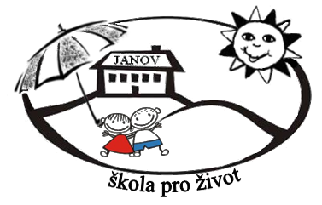
Tercie – cv s.r.o
Boleboř 57

431 21 Boleboř

Datum: 2021-07-12

Objednávka č. 88/2021

Objednáváme u Vás:

Malířské práce dle cenové nabídky ze dne 17.5.2021

Služba/zboží bude v hodnotě bez DPH

99 455,90 Kč

Služba/zboží bude v hodnotě včetně DPH:

120 341,64 Kč

Objednávku vystavila: Iva Hejlová

Prošlo předběžnou řídící a finanční kontrolou před vznikem závazku.

Příkazce operace: PhDr. Miroslava Holubová …………………………….. datum ……………………..

Správce rozpočtu: Jitka Ziková ……………………………………………… datum ……………………..

